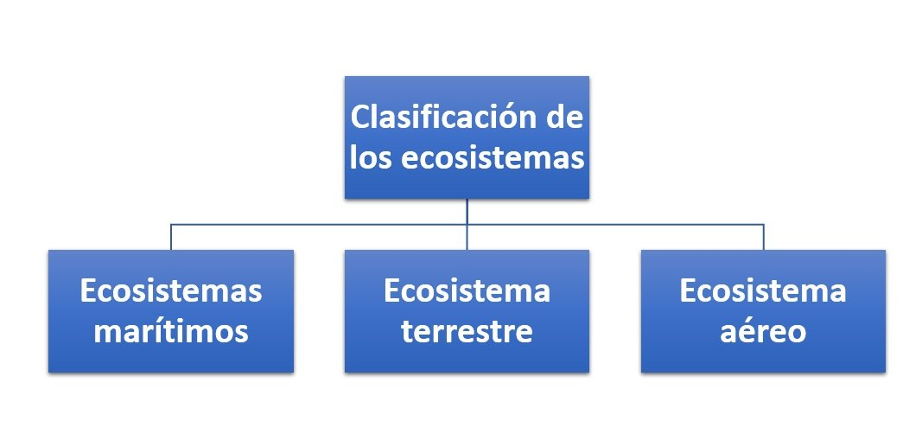
Ecosistemas marítimos
También conocidos como ecosistemas acuáticos, son conocidos por solamente permitir el desarrollo de la vida submarina, en consecuencia todo organismo viviente evoluciona acorde a las condiciones propias de este espacio.
Las plantas tienen la capacidad de mantenerse en el agua y desarrollarse en la misma acorde a sus propias condiciones. Mientras que los animales acondicionan sus sistema respiratorio para poder subsistir en el agua.
Contrario a lo que se puede pensar, los biólogos opinan que este es el ecosistema con mayor grado de expansión y con gran diversidad de especies.
Ecosistema terrestre
Es el que todos conocemos y de hecho habitamos en él, este es el espacio que mayores condiciones de vida admite y por ende es uno de los que mayores formas de vida dispone considerando que en el mismo se desarrolla la especie humana.
Te puede interesar Clasificación de Fuerzas
Este se haya con un a conformación más compleja dado que dispone de agua, aire y demás componentes atmosféricos y terrestre que facilitan la vida, y el desarrollo.
Pero es un ecosistema netamente independiente de sus propios componentes, tal es el caso, de que amerita del agua todas las especies para poder llevar a cabo sus funciones básicas, como es el caso de las plantas que la requieren para su proceso de fotosíntesis.
Ecosistema Aéreo
Este es uno de los ecosistemas de paso, denominado así porque no existen especies que puedan desgarrarse en el mismo, ni siquiera los microorganismos ya que estos incluso ameritan el descenso a la superficie para su desarrollo funcional. Por mucho que las aves perduren en el aire, las mismas requieren de la tierra para llevar a cabo sus demás funciones como son las de la alimentación e incluso actividades necesarias como la reproducción de las especies homologas.

